Полимерный магнитоэлектрический композит Metglass/PVDF с биомиметической микроструктурой
Колюшенков М.А.¹, Амиров А.А.²
¹Студент, ²с.н.с.
¹Московский государственный университет имени М.В.Ломоносова,
физический факультет, Москва, Россия
²Научно-исследовательский центр «Курчатовский институт»
E–mail: koliushenkov.ma19@physics.msu.ru

В последние годы биоэлектронные интерфейсы активно разрабатываются как новый класс устройств для различных биомедицинских применений: от тераностики до фундаментальных исследований мозга. [1, 2] Возможность дистанционного управления электрическими свойствами таких устройств открывает новые перспективы для их применения и в нейронной стимуляции.
В целом, для устройства нейростимуляции существует несколько требований: оно должно быть биосовместимым, миниатюрным, неинвазивным и обеспечивать достаточную эффективность стимуляции электрическими импульсами. Из множества существующих способов стимуляции один из самых перспективных – это использование композитных магнитоэлектрических (МЭ) микроимплантатов. Уникальные свойства таких композитов основаны на их мультиферроичной природе: электрическую поляризацию можно регулировать приложенным магнитным полем или наоборот. Использование пьезоэлектрического сополимера PVDF-TrFE и магнитострикционного Metglas позволяет обеспечить биосовместимость такого устройства и достаточную эффективность стимуляции [3].
Рассматриваемая здесь модель стимулятора имеет несколько особенностей: форма чипа с регулярной топографией (см. рис. 1а) позволяет с одной стороны уменьшить резонансную частоту такой системы по сравнению с отдельными микрочастицами, что имеет важное значение для применения таких устройств in vivo, с другой стороны сохраняется возможность точечной стимуляции клеток. Такая конструкция также делает поверхность стимулятора более биоадгезивной за счёт регулярных неоднородностей топографии.
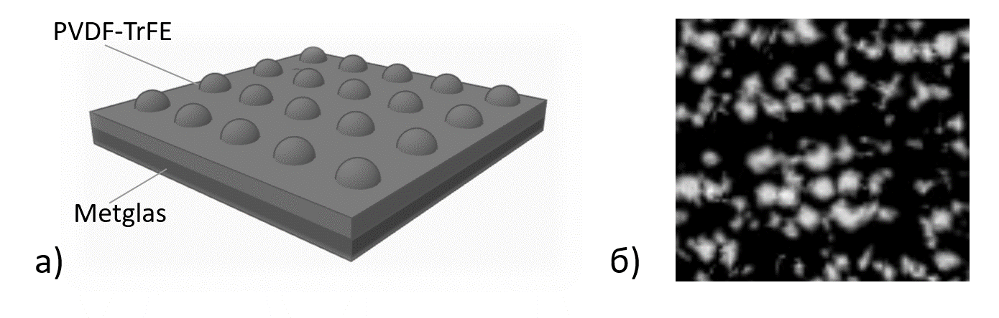
Рис 1. а) внешний вид МЭ композита, состоящего из двух слоёв: пьезоэлектрического PVDF-TrFE (светлый) и магнитострикционного Metglas (тёмный). б) изображение изготовленного образца в оптический микроскоп
Образец, описанный выше, был изготовлен темплатным методом из сополимера PVDF-TrFE с использованием техники solvent casting [4]. Размер неровностей поверхности композита составил около 50 мкм. Изображение поверхности образца, полученное в оптический микроскоп, показано на рис. 1б. Для оценки резонансной частоты системы и возможного МЭ эффекта было проведено компьютерное моделирование в программном пакете COMSOL Multiphysics.
Полученные результаты свидетельствуют о снижении резонансной частоты данной системы по сравнению с отдельными композитными микрочастицами, а также о наличии МЭ эффекта достаточной величины для применения таких имплантатов в терапевтических и диагностических целях.
В качестве перспектив развития этой технологии возможна дальнейшая миниатюризация устройства, а также нахождение оптимальной формы поверхности для дальнейшего снижения резонансной частоты и увеличения эффективности стимуляции.

Литература
- Apu E. H. et al. Biomedical applications of multifunctional magnetoelectric nanoparticles //Materials Chemistry Frontiers. – 2022. – Т. 6. – №. 11. – С. 1368-1390.
- Shi Y. et al. Recent development of implantable and flexible nerve electrodes //Smart Materials in Medicine. – 2020. – Т. 1. – С. 131-147.
- Dinis H., Mendes P. M. A comprehensive review of powering methods used in state-of-the-art miniaturized implantable electronic devices //Biosensors and Bioelectronics. – 2021. – Т. 172. – С. 112781.
- Amirov A. et al. 3D printing of PLA/magnetic ferrite composites: effect of filler particles on magnetic properties of filament //Processes. – 2022. – Т. 10. – №. 11. – С. 2412.

